**Консультация для родителей:**

**«Этот таинственный и удивительный космос…»**

***Знакомим дошкольников 6-7 лет с Космосом.***

**Детям о космосе и космонавтах**

12 апреля в нашей стране отмечается **День космонавтики**.  
В этот день в 1961 году нашу планету потрясла неожиданная весть: «Человек в космосе!» Мечта людей о полете в космос сбылась. Апрельским утром на корабле «Восток-1» первый космонавт Юрий Алексеевич Гагарин совершил полет в космос. Полет вокруг Земли длился 108 минут.  
Звездное небо всегда привлекало взоры людей, манило своей неизвестностью. Люди мечтали узнать о космосе как можно больше. Так началось время космических ракет, спутников, луноходов...  
Хорошо, если родители читают с детьми книги о космосе, показывают картинки, рассматривают глобус звездного неба. Можно поиграть с детьми в игры на космическую тему, прочитать и выучить стихи о космосе, отгадать интересные загадки.

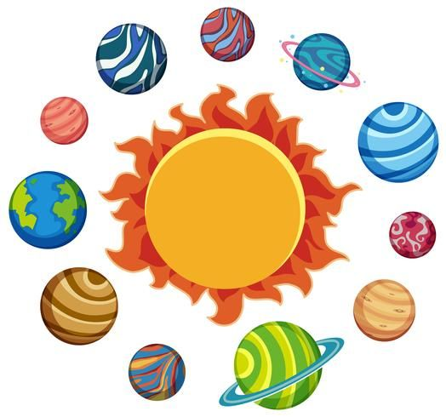**Рассказываем детям о космосе.**  
Наша **Земля** — это огромный шар, на котором есть моря, реки, горы, пустыни и леса. А также живут люди. Наша Земля и все, что ее окружает - называется Вселенной, или космос. Кроме нашей голубой планеты есть и другие, а также звезды. **Звезды** — это огромные светящиеся шары. **Солнце** — тоже звезда. Оно расположено близко к Земле, поэтому мы его видим и ощущаем его тепло.  
Звезды мы видим только ночью, а днем Солнце их затмевает. Есть звезды даже больше Солнца.  
Кроме Земли в солнечной системе есть еще 8 планет, у каждой планеты свой путь, который называется **орбитой**.  
  
***Запоминаем планеты:***По порядку все планеты  
Назовет любой из нас:  
Раз - Меркурий,  
Два - Венера,  
Три - Земля,  
Четыре - Марс.  
Пять - Юпитер,   
Шесть - Сатурн,  
Семь - Уран,  
За ним - Нептун.  
Он восьмым идет по счету.  
А за ним уже, потом,  
И девятая планета…  
Под названием Плутон.  
  
**Юпитер** — самая большая планета. Если представить ее в виде арбуза, то по сравнению с ним Плутон будет выглядеть горошиной.  
Чтобы дети лучше смогли запомнить все планеты, прочитайте стихотворение, пусть они его запомнят. Можно вылепить планеты из пластилина, нарисовать их, можно вырезать из бумаги и прикрепить дома к лампе.  
  
**Детям о космосе**  
**Астрономы**  
Ученые, которые наблюдают за звездами и изучают их, называются астрономами.  
Раньше люди не знали ничего о космосе, о звездах и считали, что небо — это колпак, который накрывает Землю, а звезды к нему крепятся. Древние люди думали, что Земля неподвижна, а Солнце и Луна вокруг нее вращаются.  
Спустя много лет астроном Николай Коперник доказал, что Земля и другие планеты вращаются вокруг Солнца. Ньютон понял, почему планеты вращаются вокруг Солнца и не падают. Они все летят вокруг Солнца по своему пути.  
Так ученые открывали тайны космоса. В средние века изобрели телескоп, с помощью которого ученые наблюдали за звездами.  
В космосе еще много загадок, так что астрономам хватит работы надолго.  
  
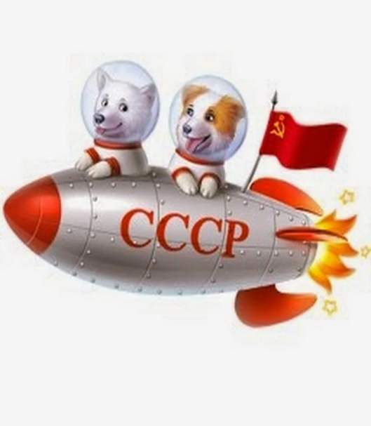**Животные-космонавты.**  
Чтобы узнать, с чем человеку придется столкнуться в космосе, ученые отправляли на "разведку" животных. Это были собаки, кролики, мыши, даже микробы.  
Собаки более умные животные, чем мыши, но не все собаки подходили для испытаний. Породистые собаки очень нежные, в космос они не годились. Собак отбирали по размеру, проводили с ними тренировки, приучали их к шуму, тряске. Больше всех подошли обычные дворняги.  
Первая собака Лайка в 1957 году была отправлена в космос. За ней наблюдали, но на Землю она не вернулась.  
Потом летали в космос Белка и Стрелка. В 1960 году 19 августа их запустили в космос на прототипе космического корабля "Восток". Они пробыли в космосе более суток и благополучно вернулись обратно. Так ученые доказали, что полет в космос возможен.

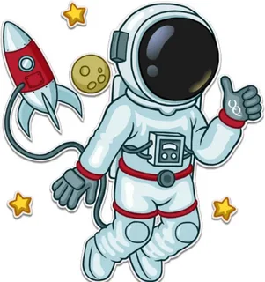

**Про космонавтов для детей.**

***Космонавт*** — это человек, который испытывает космическую технику и работает в космосе. Сейчас космонавты есть во многих странах.

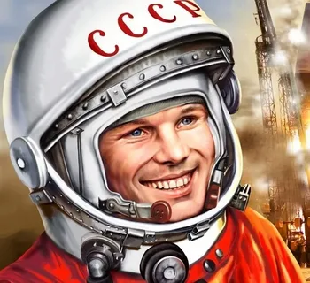  
Первым космонавтом был Юрий Алексеевич Гагарин. 12 апреля 1961 года он совершил полет в космос на корабле «Восток-1» и облетел Землю за 1 час 48 минут. Вернулся назад живым и здоровым.  
Родился Юрий Гагарин 9 марта 1934 года в селе Клушино Гжатского района Смоленской области в обычной семье колхозника. Рос обычным ребенком. В юности увлекался занятиями в аэроклубе. После училища стал летчиком. В 1959 году был зачислен в группу кандидатов в космонавты. И за свой первый полет в космос был удостоен звания Героя Советского Союза и награжден орденом Ленина.

**Юрий Гагарин** всегда останется в нашей памяти как первый космонавт. Его именем названы города, улицы, проспекты. На Луне есть кратер, названный его именем, а также малая планета.  
Космонавты — мужественные люди, они много тренируются, должны много знать и уметь, чтобы управлять космическим кораблем.

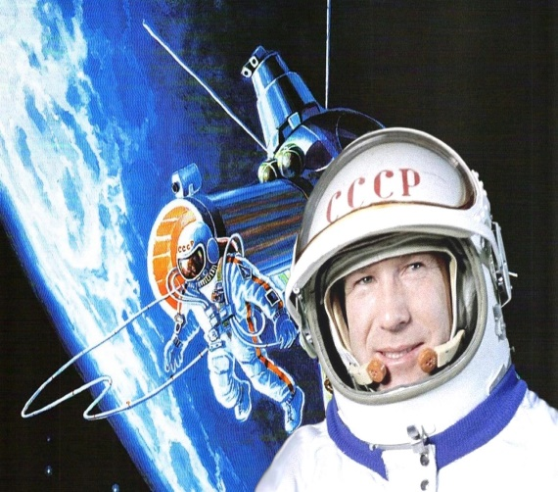Первый выход в космос был совершен **Алексеем Леоновым** в 1965 году. А первой женщиной - космонавтом была Валентина Терешкова, которая совершила полет в космос в 1963 году. Она выдержала 48 оборотов вокруг Земли, провела почти трое суток в космосе, делала фотографии, которые использовались для изучения аэрозольных слоев атмосферы.  
Чтобы летать в космос, нужно много и хорошо учиться, быть выдержанным, терпеливым, выносливым.

**Луна**  
Дети всегда с интересом рассматривают Луну на небе. Она такая разная: то в виде серпика, то большая, круглая.  
Ребенку интересно будет узнать, что находится на Луне. Можно рассказать, что Луна покрыта воронками-кратерами, которые возникают из-за столкновений с астероидами. Если смотреть на Луну в бинокль, можно увидеть неровности ее рельеф.

